Gipsfaserpl.3,9x45 SK phos VG 1000 FSN-TPG 3,9X45 F 1000 SCHRAUBE

fischerwerke

Eigenschaften

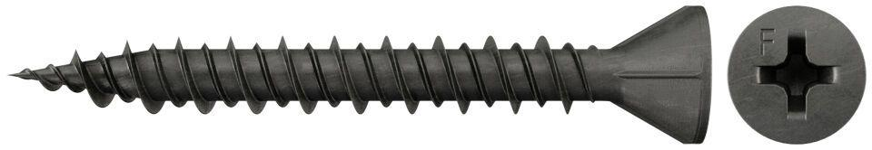

GTIN:

4048962055245

HAN:

665101

Oberfläche

phosphortiert

Werkstoff

Stahl

Länge (mm)

45,00

Schraubkopf

Senkkopf

Durchmesser (mm)

3,90